Организация учебного процесса с учётом психофизиологических особенностей обучающихся.  - Инструкции педагога должны быть  чёткими и немногословными; тон педагога - нейтральным, слова и фразы – понятными ребенку.  - Снижение требований к аккуратности на  первых этапах обучения; поощрения за работу, выполненную ребёнком чуть аккуратнее, чем предыдущая.  - Проверка знаний обучающихся с СДВГ в  начале урока.  - Избегание категоричных ответов.  - Объяснение материала ребёнку  отдельно (при необходимости).  - Соблюдение чётких временных  интервалов начала и окончания занятия, недопустимость лишения активного отдыха в качестве наказания.  - Смена видов деятельности в зависимости  от степени утомляемости ребенка.  - Выполнение упражнений на релаксацию и  снятие мышечных зажимов.  - Реализация двигательной потребности  ребенка (выполнение поручений педагога, требующих двигательной активности ребёнка: раздать тетради, карандаши и т.д.).  - Развитие навыков самоконтроля.  - Обучение ребенка навыкам планирования  своей деятельности. | Обучение учащегося конструктивным формам взаимодействия с педагогом и сверстниками на уроке:  - Отработка навыков выражения гнева в приемлемой форме.  - Обучение конструктивным способам разрешения конфликтов на уроке.  - Демонстрация педагогом неагрессивного поведения, доброжелательного спокойного отношения.  - Обучение ребёнка адекватным способам выражения просьбы ко взрослому, сверстникам во время взаимодействия.  Подготовил: педагог-психолог Н.В. Тарасенко | Муниципальное дошкольное образовательное учреждение  «Детский сад № 6»  ПАМЯТКА ДЛЯ ПЕДАГОГОВ  Дети с синдромом дефицита внимания и гиперактивностью  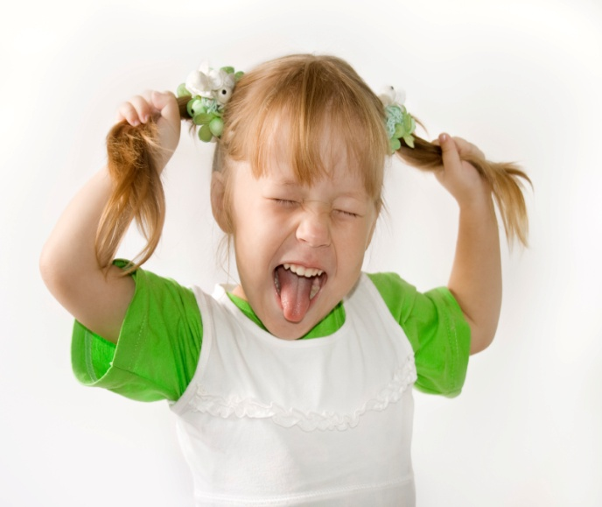
Если Ваш ребенок постоянно находится в движении: он не ходит, а бегает, не сидит, а ёрзает, не стоит, а крутится, принимается за дело и не доводит его до конца, то, возможно, Ваш ребенок – гиперактивный.  Специалисты выделяют следующие клинические проявления синдромов дефицита внимания у детей:  1. Беспокойные движения в кистях и стопах. Сидя на стуле, ребенок корчится, извивается.  2. Неумение спокойно сидеть на месте, когда это требуется.  3. Легкая отвлекаемость на посторонние стимулы.  4. Нетерпение, неумение дожидаться своей очереди во время игр и в различных ситуациях, возникающих в коллективе.  5. Неумение сосредоточиться: на вопросы часто отвечает, не задумываясь, не выслушав их до конца.  6. Сложности (не связанные с негативным поведением или недостаточностью понимания) при выполнении предложенных заданий.  7. С трудом сохраняемое внимание при выполнении заданий или во время игр.  8. Частые переходы от одного незавершенного действия к другому.  9. Неумение играть тихо, спокойно.  10. Болтливость.  11. Мешают другим, пристают к окружающим (например, вмешиваются в игры других детей).  12. Часто складывается впечатление, что ребенок не слушает обращенную к нему речь. | Часто гиперактивности сопутствуют проблемы во взаимоотношениях с окружающими, трудности в обучении, низкая самооценка.  - Нарушения поведения гиперактивных детей во  многом определяют характер взаимоотношений с окружающими людьми. В большинстве случаев такие дети испытывают проблемы в общении: они не могут долго играть со сверстниками, устанавливать и поддерживать дружеские отношения. Среди детей они являются источником постоянных конфликтов и быстро становятся отверженными.  - Большинству таких детей свойственна низкая  самооценка. У них нередко отмечается деструктивное поведение, агрессивность, упрямство, лживость, склонность к воровству и другие формы асоциального поведения.  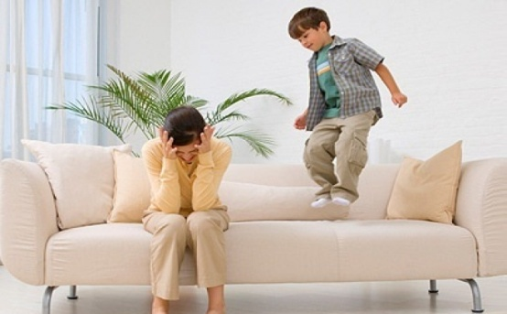 | В работе с гиперактивными детьми большое значение имеет знание причин наблюдаемых нарушений поведения.  В настоящее время этиология и патогенез синдромов дефицита внимания выяснены недостаточно. Но большинство специалистов склоняются к признанию взаимодействия многих факторов, в числе которых называются:  - пренатальные факторы (токсикозы, гестозы,  угроза прерывания беременности, родовая травма, внутриутробная гипоксия плода, внутриутробные инфекции, курение матери и др.);  - постнатальные факторы (недоношенность,  задержка внутриутробного развития, искусственное вскармливание и др . );  - генетический фактор;  - социальные факторы.  Психологи И.Лангмейер и З.Матейчик относят к социальным факторам: недостаточное образование родителей, неполную семью, депривацию или деформацию материнского ухода.  Наличие гиперактивности определяет специалист – врач после проведения специальной диагностики. При необходимости назначается медикаментозное лечение.  Исходя из этого, работа с гиперактивными детьми должна проводиться комплексно, с участием специалистов разных профилей и обязательным привлечением родителей и учителей.

